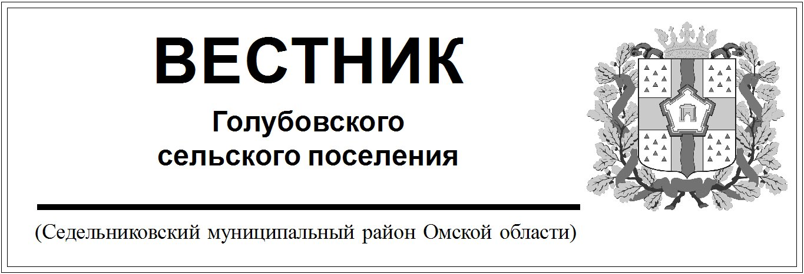

№ 32 от 06 ОКТЯБРЯ 2023 года. 30 эк.

Администрация Голубовского сельского поселения

Седельниковского муниципального района

Омской области

**ПОСТАНОВЛЕНИЕ**

От «06» октября 2023 года № 36

с. Голубовка

Об установлении порядка оплаты и срока рассрочки оплаты арендуемого имущества, находящегося в муниципальной собственности Администрации Голубовского сельского поселения Седельниковского муниципального района Омской области и приобретаемого субъектами малого и среднего предпринимательства при реализации преимущественного права на приобретение такого имущества

В соответствии с Федеральным законом №131-ФЗ от 06.10.2003 г. «Об общих принципах организации местного самоуправления в Российской Федерации», статьей 5 Федерального закона от 22.07.2008 №159-ФЗ «Об особенностях отчуждения движимого и недвижимого имущества, находящегося в государственной или в муниципальной собственности и арендуемого субъектами малого и среднего предпринимательства, и о внесении изменений в отдельные законодательные акты Российской Федерации», руководствуясь Уставом Голубовского сельского поселения Седельниковского муниципального района Омской области, Администрация Голубовского сельского поселения Седельниковского муниципального района Омской области

**ПОСТАНОВЛЯЕТ:**

1. Оплата арендуемого имущества, находящегося в муниципальной собственности Администрации Голубовского сельского поселения Седельниковского муниципального района Омской области и приобретаемого субъектами малого и среднего предпринимательства при реализации преимущественного права на приобретение такого имущества, осуществляется единовременно или в рассрочку посредством ежемесячных или ежеквартальных выплат в равных долях.
2. Установить, что срок рассрочки оплаты арендуемого имущества, находящегося в муниципальной собственности Администрации Голубовского сельского поселения Седельниковского муниципального района Омской области и приобретаемого субъектами малого и среднего предпринимательства при реализации преимущественного права на приобретение:

а) недвижимого имущества составляет менее трех лет;

б) движимого имущества составляет менее пяти лет.

1. Право выбора порядка оплаты (единовременно или в рассрочку) приобретаемого арендуемого имущества, а также срока рассрочки в установленных в соответствии с пунктом 2 настоящего Постановления пределах, принадлежит субъекту малого или среднего предпринимательства при реализации преимущественного права на приобретение арендуемого имущества.
2. Оплата приобретаемого в рассрочку арендуемого имущества может быть осуществлена досрочно на основании решения покупателя.
3. Опубликовать настоящее постановление в Вестнике Голубовского сельского поселения и на сайте Голубовского сельского поселения в сети «Интернет».

Глава Голубовского сельского поселения С.Е. Обоскалов